百度-工作总结

# 关于粗精排：

粗排：

线上模型在线推理出user embedding，ad vector 是离线算好，通过观星实现从xbox取ad vector和线上推理出的user embedding内积得到q值。

精排：

线上从xbox中取update阶段的大规模离散特征,通过线上模型在线推理得出q值。

# 客户-助攻模型

# 原生-贴吧-ctr粗精排融合

## tieba业务：

cmatch in (489, 547, 778, 1502)

src_id cmatch

1036 489  
1094 547  
1369 778  
2178 1502

489-无线自主贴吧app列表页百川广告

547-无线自主-贴吧首页-app-feed明投

778-贴吧APP内容页banner原生广告

1502-贴吧APP+PB页+图文详情页评论区固定5-10单楼层

646

## 现状：

<http://turing.baidu.com/?r=query/share&taskId=18037401&domainId=1>



后验模型指标： auc

粗排ctr，各个cmatch都是0.5左右，整体：0.5

精排ctr: 整体：0.71-0.72

778： 0.67-0.69左右

1502: 0.65

547:0.75

489:0.75

## 样本：

激励视频0.27亿，贴吧约5亿，小说约20亿。

|  |  |  |  |
| --- | --- | --- | --- |
| 场景 | cmatch | pv | eshow |
| 激励视频 | 1501 | 27,612,271 | 27,980,134 |
| 贴吧 | 489 | 36,657,679 | 59,174,910 |
| 贴吧 | 547 | 80,630,328 | 72,558,538 |
| 贴吧 | 778 | 150,336,799 | 95,845,481 |
| 贴吧 | 1502 | 135,328,956 | 113,929,993 |
| 贴吧 | 646 | 103,694,738 | 9,734,683 |
| 贴吧 | 总体 | 506,648,500 | 351,243,605 |
| 小说 | 720 | 552,982,132 | 472,311,355 |
| 小说 | 1214 | 246,342,861 | 212,911,519 |
| 小说 | 1220 | 283,087,276 | 259,598,255 |
| 小说 | 1227 | 942,575,722 | 791,750,022 |
| 小说 | 总体 | 2,024,987,991 | 1,736,571,151 |

## 特征：

**特征**：----遵循添加顺序，显式组合

ad-7:   UserId,PlanId,UnitId,AdCreativeID,Brand,TransType,Trade2

user-15:    Cuid,Pid,Cid,DtAge,UserGender,DtTrade,DtJob,DtIncome,DtConsume,DtDeviceInfo,DtStage,DtEduLevel,DtAsset,DtCons,DtApplist

context-12:    Cmatch,Sdkv,Ostype,Wnettype,ScreenDirect,BesBrand,UserAgent,ScreenHeight-ScreenWidth,Hour,Weekday,Sub_IP_address24,Sub_IP_address18

user*ad-(12*7=84):    (Pid,Cid,DtAge,UserGender,DtTrade,DtJob,DtIncome,DtConsume,DtDeviceInfo,DtStage,DtEduLevel,DtAsset)*(UserId,PlanId,UnitId,AdCreativeID,Brand,TransType,Trade2)

user*context-12*10=120: (Pid,Cid,DtAge,UserGender,DtTrade,DtJob,DtIncome,DtConsume,DtDeviceInfo,DtStage,DtEduLevel,DtAsset) *(Cmatch,Sdkv,Ostype,Wnettype,ScreenDirect,BesBrand,UserAgent,ScreenHeight-ScreenWidth,Hour,Weekday)

context*ad-10*7=70:(Cmatch,Sdkv,Ostype,Wnettype,ScreenDirect,BesBrand,UserAgent,ScreenHeight-ScreenWidth,Hour,Weekday)*(UserId,PlanId,UnitId,AdCreativeID,Brand,TransType,Trade2)

共308个

bs: ad: ad,   user:  user,context,user*context

as:ad,user,context,user*ad,user*context,ad*context

注意：粗排：没有ad和ad的交叉。原因是feedas计算精排的q值和粗排的user embedding,粗排的user embedding直接透传到粗排的中。

粗排取ad的vector是用ideaid去取。

## 模型：

训练：

**实验：**

训练：20220201-20220321： 采样 都是0.3

测试: 20220322  采样都是0.3  （pcoc: 整体是采样还原后，准确。 分cmatch是没有采样还原后，不准确。)

Test:

|  |  |  |  |  |  |  |  |  |
| --- | --- | --- | --- | --- | --- | --- | --- | --- |
| test |  |  |  |  |  |  |  |  |
|  |  | AUC | BUCKET_ERROR | real_ctr | p_ctr | COPC | pcoc | Count |
|  | ctr_join: | 0.709934 | 0.082526 | 0.4% | 0.4% | 0.998575 | -0.1% | 381218880 |
|  | 489_ctr: | 0.718951 | 2.459958 | 1.4% | 0.4% | 3.147829 | 214.8% | 19993084 |
|  | 547_ctr: | 0.714246 | 2.524341 | 1.9% | 0.6% | 3.32287 | 232.3% | 20887300 |
|  | 646_ctr: | 0.749893 | 2.641428 | 5.4% | 1.7% | 3.173128 | 217.3% | 2753055 |
|  | 778_ctr: | 0.645514 | 2.499553 | 0.8% | 0.3% | 3.274071 | 227.4% | 32768920 |
|  | 1502_ctr: | 0.647304 | 2.450349 | 1.1% | 0.3% | 3.236941 | 223.7% | 39020096 |
|  | **bsq_join**: | 0.708409 | 0.199122 | 0.4% | 0.4% | 1.087328 | 8.7% | 381218880 |

## 面试重点记录：

1. 损失函数：粗排+精排，共享底层embedding。
2. 特征: 既有共享的特征，也有无法共享，独立的特征，比如粗排ad的特征，无法交叉。因为粗排到bs里，是user embedding下发到bs里。
3. Feabox+paddlebox一体化训练。
4. 广告库，和大原生公用广告库，使用最近1个月的广告，5-6百万级别。
5. 健康垂类：--凤巢

平响： 233.8528ms

97分位平响： 486ms

1. 原生垂类: tp99 分位各个模块：

feedFmp： 99分位平响 467

**feedAs: 99分位平响 462**

**feedProxy: 99分位平响 175**

cpm1 2.1656 2.0496 1.1985 0.4785 1.3216

cpm1+ 2.1656 2.0496 1.1985 0.4785 1.3216

cpm2 0.4945 1.1879 1.2589 0.255 0.5202

cpm3 2.3931 2.2583 1.2622 0.4985 1.0978

1. 模型大小：

Batch_model: 10G 存储的nn网络参数。每一层的w，b等

Xbox: 50G，存储的是共享的embedding部分。

# 垂类视频广告播放归因

## 自动播放条件：

1.用户设置或者默认什么网络类型： tieba: 默认wifi: 自动播放，其他不是自动播放。 用户可以设置wifi/4g/5g/情况下自动播放。

小说，和激励同理。

2.样式是否满足自动播放

3.数据源是否设置了自动播放？？ 没懂

目前端(android/ios)上没有下发用户设置的状态，如果想获取用户自动播放设置了哪种网络类型，需要端上下发到afd,然后下发到检索，然后落地视图。

## 预估什么

预估： eshow-> 有效播放-> 播放归因。 播放归因单独一张表。

有效播放指的是自动播放。

点击-》有效播放-》播放归因，这个归因是归因到点击中。点击归因单独一张表。

## 线上公式

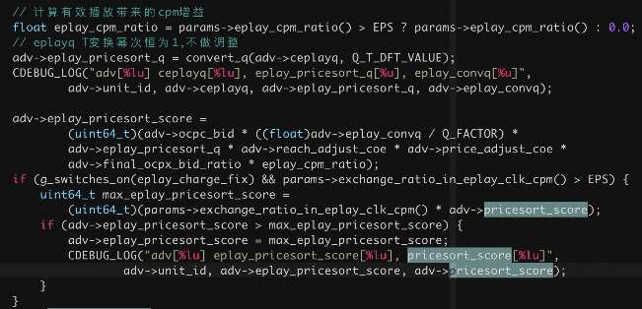

eplay_convq = min ((q * w + b)^t , max_eplay_conv))， 其中max_eplay_conv 默认为30000, max_ceplayq : 1000000，

eplay_cpm计算公式：eplay_cpm = obid * bid_ratio * adjust_ratio * eplay_convq * eplayq

    总cpm = click_cpm + k * eplay_cpm，以此进行排序计费（其中k为eplay_cpm_ratio 作用系数）

adjust_ratio：反馈系数，ocpx一般叫做：reach_adjust_coe

bid_ratio：调整 bid 目的是为了可以平衡流量质量与客户成本之间的差异，用于排序可以最大程度提升广告主 ROI

## 参数控制：

use_eplay_gain_srcids： 是否发送播放归因/是否播放归因回传

eplay_convq_srcids: 是否请求模型。

## 样本

归因已经把点击的归因去掉，很简单的逻辑，这部分转化，如果有点击的就当负样本，有点击，就不算播放归因的转化

都未采样。

## 训练

Eshow->eplay + eplay_convq 双塔。

小说，贴吧，激励，视频,垂搜没有拆开，都在一个塔里。

## 模型

join阶段是eplayq, eplay_convq双塔；update阶段eplayq,eplay_convq,eplay_evrq三塔；底层都是share-embedding

eshow-》 eplay,eplay-> eplay_convq 公用embedding，线上只用了一个xbox存。

请求模型，出来eplayq和eplay_convq两个q值。

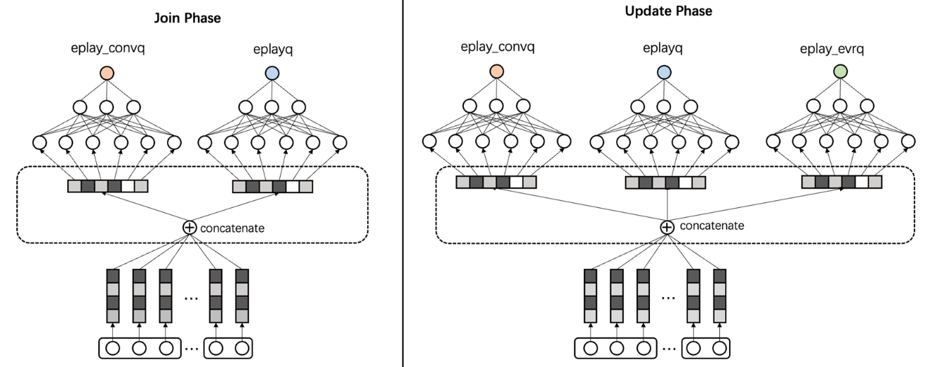

## 评估：

### 训练

模型目前回溯一个月的训练auc效果，主要流量（1227/720/1220/1214）曝光->转化的auc 0.93~0.95

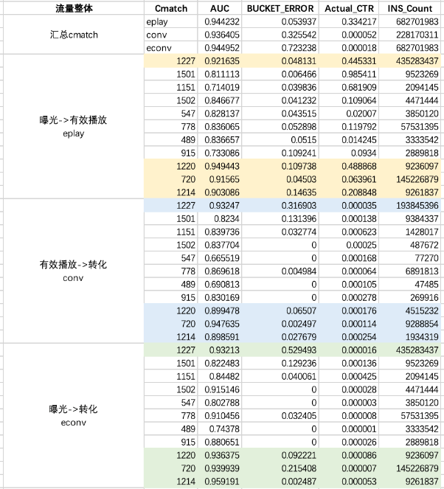

另针对wifi&高版本，评估这部分播放auc结果如下

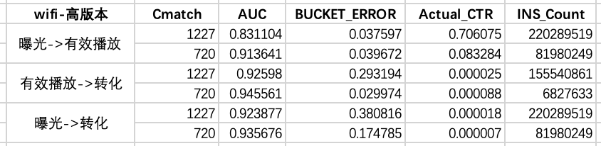

### test

wifi-高版本，模型测试指标

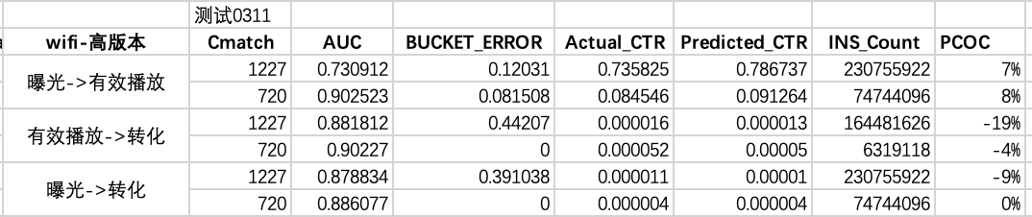

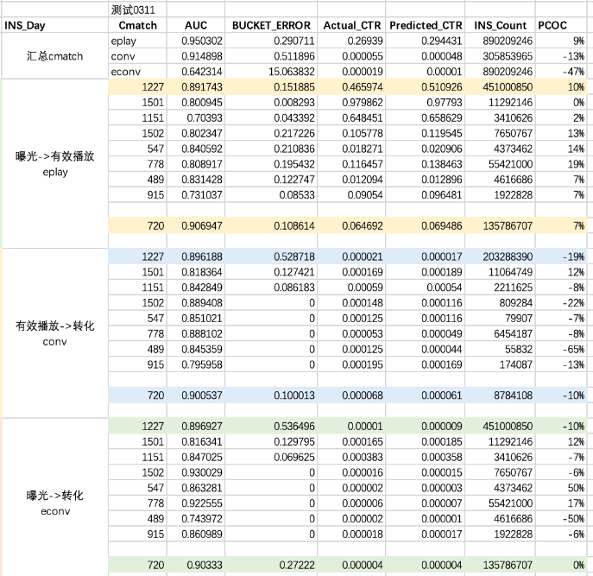

## 大模型做法：

join阶段是eplayq, eplay_convq双塔；update阶段eplayq,eplay_convq,eplay_evrq三塔；底层都是share-embedding

# 原生roiq粗精排融合-小说&贴吧&激励视频

## 介绍

原生cvr：小说，贴吧，激励视频的粗精排cvr融合。

模型网络：

(小说塔+贴吧塔+激励视频塔)*2 (粗排+精排) +手百= 7 个塔

粗精排都是click-> 转化，

转化类型有：3-表单，4-激活，71-调起。

主要是表单-3，激活-4，调起-71。（常见的）

出价层面：调起非常低， 一般0.5元左右， 表单的可能跟行业有关系，一般估计也就10元左右， 激活比较贵，也跟行业有关系，文娱的激活只有18元左右，游戏的几百一千的都有

## 知识点：

### Src_id相关

#### 2178的 这个参数 cmatch_ctcvr_cmd 使用的是1369的，想看下是哪里决定的？

同一个页面的请求，这个是用户侧下发的时候就确定的

## 代码

ins/rewrite_ins_cvrg: 转储： 重新存为另一个路径

model_train : 模型训练

## 特征抽取

xcube地址

快流：afs://shaolin.afs.baidu.com:9902/user/xcube/nad_scvrq

漫流：afs://shaolin.afs.baidu.com:9902/user/xcube/nad_scvrq_rev

备份地址（备份的快流中，只包含我们需要的cmatch）

快流：afs://tianqi.afs.baidu.com:9902/app/ecom/fcr-modelns/tiebacvrq/rewrite_ins/quick

漫流：<afs://tianqi.afs.baidu.com:9902/app/ecom/native-ad-model/roiq/online/scvrq/rev>

## 模型结构：

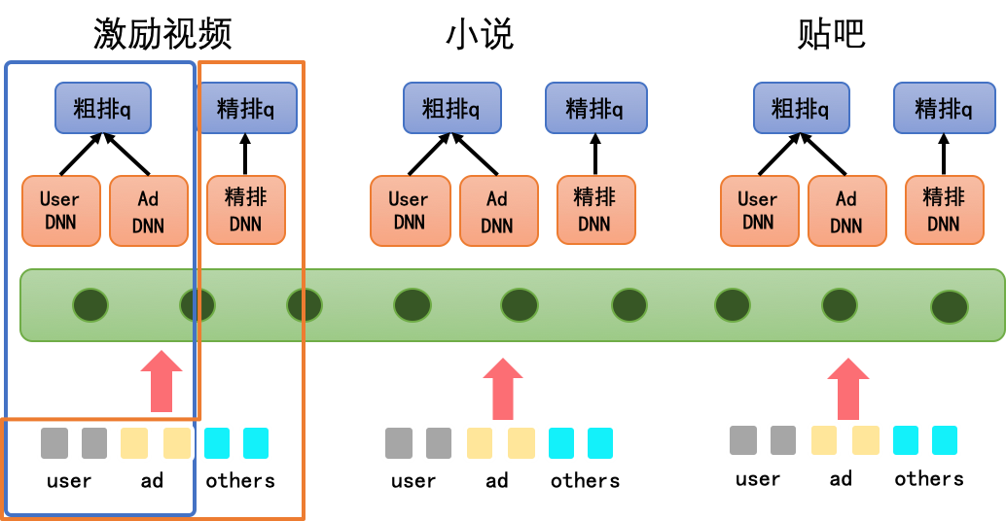

网络：粗排user dnn:256,128,128,64, ad dnn:128,128,64 精排是128,128,128

垂类粗精排融合的六塔结构，贴吧、小说、激励视频三个产品线，其中每个产品线均为粗排、精排cvrq的联合训练，各产品线的特征独立，sparse共享，dense独立。

xcube特征抽取转为feasign,Paddlebox训练。

## 特征：

共359个。包括user,ad，上下文，以及长短期applist,profile，uas等特征。Applist都是用20个。Profile，uas等特征都是中台提供的。

具体每个塔使用特征：

tieba_cvr 2 501 …

novel_cvr 2 501 …

reward_cvr 2 501 ….

tieba_user 31 32 19…

novel_user 31 32 19 …

reward_user 31 32 19 …

tieba_ad 10 11 12 73 217 6 1021 300 500 377 378

novel_ad 10 11 12 73 217 6 1021 300 500 377 378

reward_ad 10 11 12 73 217 6 1021 300 500 377 378

*_cvr:是精排使用。*_user,*_ad是粗排使用。

## 粗排

请求观星得到user vector

离线预测得到ad vector

线上user 和ad vector 相乘 sigmod

因为粗排量大，所以设计粗排的user 和 ad 的vector解耦开。

As阶段：从xbox里取稀疏sparse特征，直接过预估模型，出来 user embedding,

User embedding 发生as阶段，然后下发到bs阶段，bs从xbox里取ad embedding,然后两者相乘，在sigmoid。得到粗排的q值。

离线预估得到 ad vector， roiq这里是直接拼接完整的样本，然后除了ad测特征，其他都为0，然后去预估，得到ad vector，存到xbox里。

## 精排

请求观星，直接得到预估q值。观星先存储了精排的sparse特征到xbox里。然后as阶段，直接取预估，就可以得到q值。

## 效果：

离线训练：

|  |  |  |  |  |  |  |
| --- | --- | --- | --- | --- | --- | --- |
|  |  |  | auc | realq | preq | pcoc |
| 精排 | pass_tb_ascvr_join_model: | 贴吧 | 0.92076 | 0.43% | 0.40% | 7.44% |
| pass_novel_ascvr_join_model: | 小说 | 0.97961 | 2.81% | 2.85% | -1.15% |
| pass_reward_ascvr_join_model: | 激励 | 0.86753 | 1.61% | 1.46% | 10.08% |
| 粗排 | pass_tb_bscvr_join_model: | 贴吧 | 0.905817 | 0.43% | 0.42% | 4.37% |
| pass_novel_bscvr_join_model: | 小说 | 0.975483 | 2.81% | 2.79% | 0.76% |
| pass_reward_bscvr_join_model: | 激励 | 0.84065 | 1.61% | 1.55% | 3.58% |

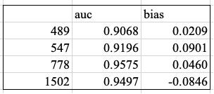

在线：

auc均提升30+个百分位（0.5提升至0.83）

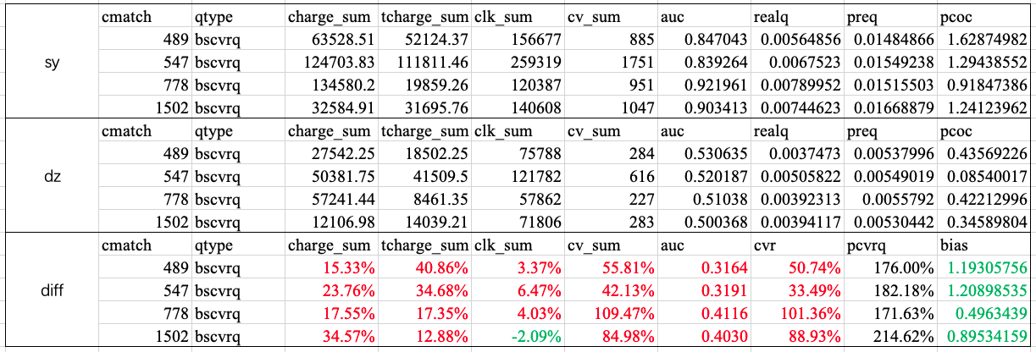

且粗排变化后，对应的精排roiq的auc与bias处于基本持平状态；

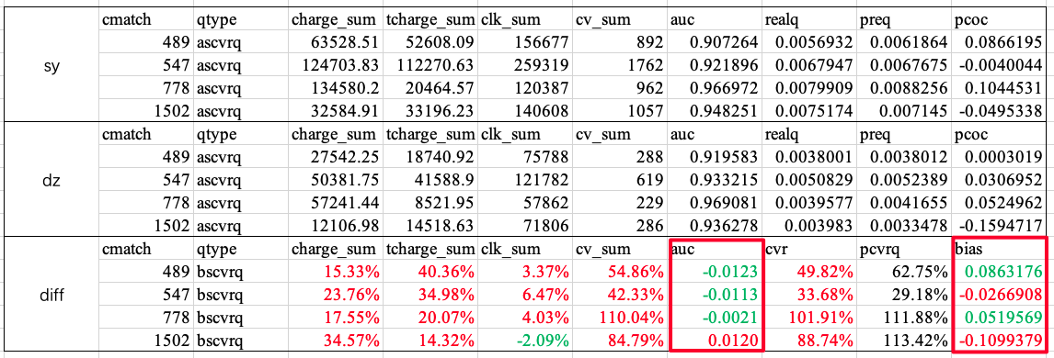

分不同的trans_type看，主要的转化类型（激活、表单、调起、电商购买）auc涨幅均比较明显；参考

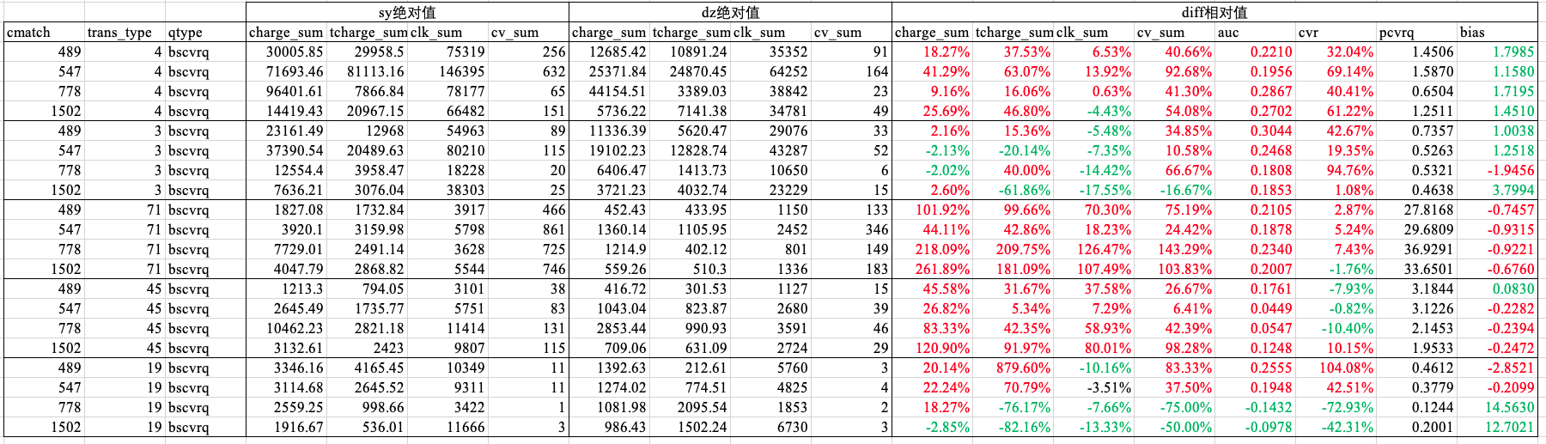

## 问题：

1. 预估偏差增大问题，降低模型偏差；

## 面试重点记录：

1. 序列特征都使用20，和大盘保持一致。这里有可能是性能影响。具体不太确定。
2. 网络：粗排user dnn:256,128,128,64, ad dnn:128,128,64 精排是128,128,128
3. loss: 粗排loss+精排loss ，

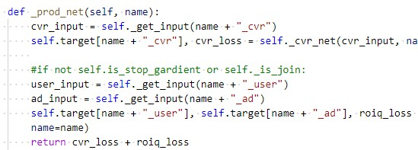

各个业务线独立。独立通过one-hot实现。

novel_loss = self._prod_net("novel")

    tieba_loss = self._prod_net("tieba")

    reward_loss = self._prod_net("reward")

    concat_loss = layers.concat([ns_loss, novel_loss, tieba_loss, reward_loss], axis=-1)

    weight = layers.one_hot(input=self.ins_type, depth=4)

    scale_loss = layers.reduce_sum(concat_loss * weight, dim=-1)

ins_type：手百：0，小说：1，贴吧：2，激励：3 ,编号0,1,2,3是在cmatch_list字段的顺序定义的。

1. roiq浅层转化类型： 转化类型有：3-表单，4-激活，71-调起。出价层面：调起非常低， 一般0.5元左右， 表单的可能跟行业有关系，一般估计也就10元左右， 激活比较贵，也跟行业有关系，文娱的激活只有18元左右，游戏的几百一千的都有
2. 特征目前使用359个。
3. 联合训练好处：
   1. 便于模型更充分的学习共有广告及用户的特征embedding，并提升模型对新增广告及用户的识别预估能力；
4. 问题： 预估偏差增大问题，降低模型偏差；
5. 训练方式：考虑到样本回流问题。不同的转化类型，回流率不同。百度这边是分为快慢流，快流是4个小时，漫流是4小时-8-9天，8-9天取决于存储的table。数据分析发现，不同的业务，当天回传率不一样。表单-3，激活-4，调起71，当天表单和调起基本都会完成回流。激活回流90%。为了获取到全部样本，采用7天的所有回流样本，具体训练方式是天级更新，但是每次更新都使用最近的7天样本去迭代更新。
6. 样本：小说：1400w，贴吧：130w，激励：30w。

|  |  |  |  |
| --- | --- | --- | --- |
| yewu | click_cnt | cv_cnt | cvr |
| novel | 14022309 | 374797 | 2.67% |
| tieba | 1360092 | 5045 | 0.37% |
| reward | 279848 | 5370 | 1.92% |

10.

cpm1 1.7769 2.2038 1.3913 0.3948 1.3749

cpm1+ 1.7769 2.2038 1.3913 0.3948 1.3749

cpm2 0.3828 1.2271 1.468 0.2085 0.5388

cpm3 1.8631 2.3716 1.4715 0.4107 1.1649

## 常用sql

### Bsq:

#### Auc-分cmatch

select

to_date(from_unixtime(UNIX_TIMESTAMP(event_day , 'yyyyMMdd'))) as event_day,

cmatch,

"bsctrq" as qtype,

(ry_ctrq - 0.5 * n1 *(n1 + 1)) / n0 / n1 as auc,

real_ctr as realq,

preq,

ctrq_pcoc as pcoc

from

(

select

event_day,

cmatch,

sum(show) as show_sum,

sum(ctrq) / sum(show) as preq,

sum(clk) / sum(show) as real_ctr,

sum(ctrq) / sum(clk) -1 as ctrq_pcoc,

sum(if(clk = 0, 1, 0)) as n0,

sum(if(clk = 1, 1, 0)) as n1,

sum(if(clk = 1, r_ctrq, 0)) as ry_ctrq

from

(

select

event_day,

cmatch,

clk,

show,

ctrq,

row_number() over(

Partition By cmatch

order by

ctrq asc

) as r_ctrq

from

(

select

event_day,

cmatch,

eshow as show,

split(wise_bsq_value, '%') [0] / 1000000.0 as ctrq,

clk as clk

FROM

fc_nad.nativeads_feed_asp_view t1

WHERE

TURING_DATE

and event_type in ("page", "browser", "tieba")

-- xiaoshuo

and (cmatch in (720, 1214, 1220, 1227, 915)

-- tieba

-- or cmatch in (489, 547, 778, 1502)

-- shipin

-- or cmatch in (1151, 1230, 1462, 996)

-- jili

-- or cmatch in (1501))

and cast(split(wise_bsq_value,'%')[0] as float)/1000000 != 0

)

)

group by

cmatch,event_day

)

limit

100

#### Auc-不分cmatch:

select

to_date(from_unixtime(UNIX_TIMESTAMP(event_day , 'yyyyMMdd'))) as event_day,

"bsctrq" as qtype,

show_sum,click_sum,

(ry_ctrq - 0.5 * n1 *(n1 + 1)) / n0 / n1 as auc,

real_ctr as realq,preq,ctrq_pcoc as pcoc

from

(

select

event_day,sum(show) as show_sum,sum(clk) as click_sum,sum(ctrq) / sum(show) as preq,

sum(clk) / sum(show) as real_ctr,sum(ctrq) / sum(clk) -1 as ctrq_pcoc,

sum(if(clk = 0, 1, 0)) as n0,sum(if(clk = 1, 1, 0)) as n1,

sum(if(clk = 1, r_ctrq, 0)) as ry_ctrq

from

(

select event_day,clk,show,ctrq,row_number() over( partition by event_day order by ctrq asc ) as r_ctrq

from

(

select

event_day,eshow as show,

split(wise_bsq_value, '%') [0] / 1000000.0 as ctrq,

clk as clk

FROM

fc_nad.nativeads_feed_asp_view t1

WHERE

event_day>='20220111' and event_day<='20220112'

and event_type in ("page", "browser", "tieba")

-- xiaoshuo

and (cmatch in (720, 1214, 1220, 1227, 915))

and cast(split(wise_bsq_value,'%')[0] as float)/1000000 != 0

)

) group by event_day

) limit 100

#### Gauc:

每个用户的show*auc/总样本数 (剔除用户全正和全负的 )

select

cmatch,

sum(ctrq_auc * show_sum) / sum(show_sum) as gauc,

sum(show_sum) as all_show,

sum(clk_sum) as all_clk,

sum(clk_sum) / sum(show_sum) as real_ctr,

sum(ctrq_sum) / sum(show_sum) as pre_ctr,

sum(ctrq_sum) / sum(clk_sum) - 1 as pcoc

from

(

select

cmatch,

cuid,

(ry_ctrq - 0.5 * n1 *(n1 + 1)) / n0 / n1 as ctrq_auc,

show_sum,

clk_sum,

ctrq_sum

from

(

select

cmatch,

cuid,

sum(show) as show_sum,

sum(clk) as clk_sum,

sum(ctrq) as ctrq_sum,

sum(if(clk = 0, 1, 0)) as n0,

sum(if(clk = 1, 1, 0)) as n1,

sum(if(clk = 1, r_ctrq, 0)) as ry_ctrq

from

(

select

cmatch,

cuid,

clk,

show,

ctrq,

row_number() over(

Partition By cmatch,

cuid

order by

ctrq asc

) as r_ctrq

from

(

select

cmatch,

cuid,

eshow as show,

cast(split(wise_bsq_value, '%') [0] as float) / 1000000 as ctrq,

clk

FROM

fc_nad.nativeads_feed_asp_view

WHERE

event_day in ('20220508')

and cmatch in (489,547,778,1502)

and event_type = 'tieba'

and cast(split(wise_bsq_value, '%') [0] as int) not in (0, 8000, 15000)

)

)

group by

cmatch,

cuid

)

where clk_sum != 0 and show_sum != clk_sum

)

group by

cmatch

## 问题

### 20220126-20220215

#### 现状与问题：

<http://wiki.baidu.com/pages/viewpage.action?pageId=1849284424>

1. auc: 小说的粗精排太高。pcoc: 小说粗排过高。
2. auc:贴吧精排过高。粗排太离谱。pcoc: 粗排：太大

#### 解决方案：

1. 筛选特征，设计最小原型实验
2. 特征一致性问题。
3. 模型组网问题。
4. 加强信号。

### 加xbox

ecom-release/feedads-prod/feedroiuserq/conf

<https://console.cloud.baidu-int.com/devops/icode/repos/baidu/ecom-release/feedads-prod/reviews/101844516/files/base...latest/feedroiuserq/conf/xbox.conf>

合入之后，去jenkins自动构建

<http://e.jenkins.baidu-int.com/jenkins/job/bp-feedroiuserq/>

### 模型问题记录

1.main.cpp: ParseOneInstance() 里没看懂。样本流解析。

2.main.cpp: rets.resize(20); 这里设置20是什么意思？

就是同一个feasign，不能超过20，针对多值特征。

3. .so文件最终转换为什么，给到模型？

模型会最终调用slot_uint64_feasigns，写在编译里了。 main.py只是测试用。

slot_uint64_feasigns格式： slot[433][562]: 10 4768260958529435049 7812412411479307404 5699690614336037028 8788174588738734574 12791952704766114498 10248791249055855306 17459566682117627502 5162809155867267426 11084287794836669259 16401849662210798789

4. model.py 没看懂。

5.模型结构图如何画？ppt

6.粗排是256,128,128,64,精排是128,128,128,2 ? 网络结果这样吗？ as最后是1

精排，直接过sigmoid，最终就是一个预估值。

7.loss: 粗排loss+精排loss ，

下面这块代码没看懂。 ins_type 赋值没看懂？

concat_loss = layers.concat([ns_loss, novel_loss, tieba_loss, reward_loss], axis=-1)

weight = layers.one_hot(input=self.ins_type, depth=4)

ins_type：手百：0，小说：1，贴吧：2，激励：3 ,编号0,1,2,3是在cmatch_list字段的顺序定义的。

8.手百塔只用在了精排？ 手百只用在了精排的embedding处。

## 待办：

确实是有个自动播 非自动播的判断 在as，但是没做到播放归因的准入里

# 深层模型

谢竹潇 2022-03-17 10:15:11

大盘目前是分了 激活 表单（包含其他） 调起三个浅层模型

支付，付费，授信，次留等多个深层模型

545和一些主要cmatch一起的，除去调起90万左右一天

祁全昌 2022-03-17 10:16:37

恩。之前腾讯的激活是单独的，18年的时候，激活的每天点击量1亿左右。其他是多目标共建，加不加激活效果差别比较大

谢竹潇 2022-03-17 10:16:57

激活和表单分离还有一个点是激活的样本延迟比表单久很多，激活24小时样本回收率在90%

祁全昌 2022-03-17 10:17:55

恩。之前腾讯拆了3个大模型，一个app激活。一个app类的多目标。最后一个落地页类的多目标

祁全昌 2022-03-17 10:18:55

引用：

[回复] @祁全昌 没有的，主要是545 546 588这些

那对我们小说效果影响比较大，拆出调起样本或者单独拆出一个塔先训练小说调起模型吧，调启率这么高，建模精度应该不会差

祁全昌 2022-03-17 10:24:16

激活是1亿，还有其他转化目标，加在一起估计1.6亿吧，18年9月份，现在更多了。激活转化率3%

# 用增-商业价值预估

## 老板说

### 天光：

商业同学对齐用增RTA场景，确定可用的输入数据（特征）、考核目标（Label）、离线模型可行性，然后优化模型指标，提供离线结果给到用增RTA，观察线上效果

1. 对ARPU进行分类，如果人均点击1次左右，是否ARPU比较有随机性，解决方案包括多天平均ARPU、ARPU和LT的多目标

2. RTA请求中带的字段也很重要，需要建到模型里去，如何应用到模型里去

3. 离线模型方案，天与天的id重合比例有多少，离线是否可行（可以考虑离线算前N天for后1天）

4. 用户画像数据会不会有穿越问题（跑模型时的用户画像来自拉新激活后的用户行为数据），如何解决

5. RTA请求->eshow->clk->激活 这个环节的数据是否可以用上（我们实际估的是是激活->LTV）

6. 如果离线方案ok的话可以考虑去买三方数据，需要提前离线提供id，并按id数来付费

回答：

1. arpu值，考虑是计算一个时间窗内的arpu值，具体窗口需要看调研的分布数据；

2. 考虑到模型不大，特征初期是能取到的都先考虑加到模型中，后续再优化；

3. 这个数据会看下；

4. 有可能会有信息的穿越，但是如果收费是ocpx的方式，能保证激活成本的话，即使对不激活的用户预估偏差大，是不是也能接受？这个可以再讨论

5. 可以考虑作为一些连续值特征加入

6. 会考虑

## 名词解释

### RTA:

**RTA是什么**

RTA  (Realtime API) 是一种支持广告主实时个性化需求的新兴投放方式，即在广告检索流程中实时请求广告主服务以询问是否参与竞价, 然后结合广告主返回的决策进行下一步广告的优选投放，最终提升广告主的广告投放效果，其流程如下图

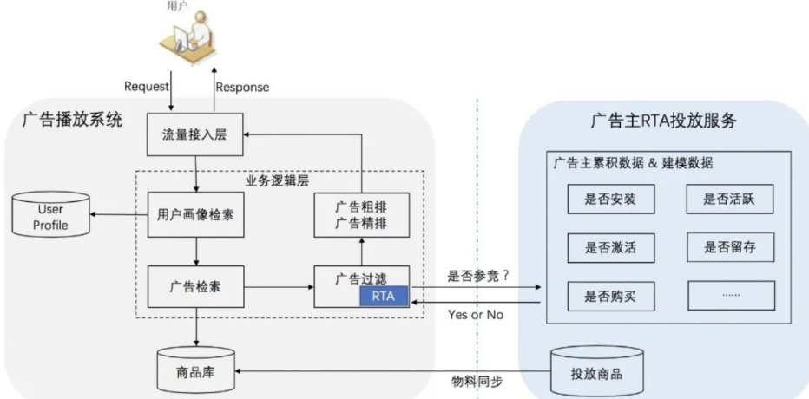

## 拉新场景

## 拉活场景

## 用增RTA场景

## 方案介绍

商业团队 预估新用户 arpu值，用增：这个值策略端目前没在用，应该主要是运管roi核算的时候用了

如果我们模型的输出是一个离散的分值0-1之间，cuid维度，用增： 据这个预估值去做投放出价

模型方案：通过arpu对现有用户分桶分级，训练多分类模型，预估新用户的价值分级

用户筛选：主版用户，和非主版但百度系用户，是否需要拉新等

RTA请求->eshow->clk->激活，这个环节的数据是否可以用上（我们实际估的是是激活->LTV）

产出： 0-1之间连续值，通过各个包加权产出

## 输入数据（特征）

## 考核目标（Label）

## 离线模型可行性

## 优化模型指标

## 用增指标文档

<http://ku.baidu-int.com/knowledge/HFVrC7hq1Q/pKzJfZczuc/Sgn7_To0xW/x25unQSZ4Wx__1?source=1>

# 知识营销

## 人力：

余杭: 模型 + 业务逻辑

嘉晖：触发+ 业务逻辑

## 业务介绍

### 整体业务

知识营销应该定位于服务中小客户在百度知识流量下进行品效结合的营销手段。

它通过有效的知识传播方法和途径，将企业所拥有的对用户有价值的知识传递给潜在用户，逐渐形成消费者对企业品牌和产品的认知，将潜在用户最终转化为用户的过程和营销行为。客户不仅可以通过“回答用户问题”传播企业具体的业务范畴，更可以通过专属问题页面上大量的图片广告位进行精准、强势的品牌曝光。

**所以广告是企业用户写的。**

目前整体知识营销为服务不同客户、不同场景已经发展出知识营销CPC、知识头条、贴+三种产品形式。

随着整体广告行业的发展，知识营销开展了深度的内容营销的探索。目前整体知识营销为服务不同客户、不同场景已经发展出知识营销CPC、知识头条、贴+三种产品形式。

### 知识营销CPC：

该产品已经深耕多年，收入超过80W/日，主要服务于有一定内容生产的能力的客户，通过内容知识的形式进帮助客户传播客户的产品以及其品牌，主要流量包括知道、搜索、文库、宝宝知道、爱采购等。

### 知识头条：

知识头条产品跳出了广告范围，打通广告库以及用户产品库，客户提供优质除了可以获得广告流量的分发，还可以获得自然流量分发，同时广告流量用户的一些阅读特征（展现、点击、赞以及阅读时长）都会影响内容的自然内容的排序和分发，激励客户在通过知识头条运营客户自己的私域流量。目前已经完成了产品打磨，2022年重点进行深度的客户运营以及产品技术的深入迭代。

### 贴+：

是针对贴吧场景推出的内容解决方案，通过协调客户内容生产、帮助用户产品内容分发，优化提升客户转化等方式提升客户在贴吧场景的内容营销的效果。目前整体在开发中，预估整体在2022年1月上线。

### 广告位：

#### 整体

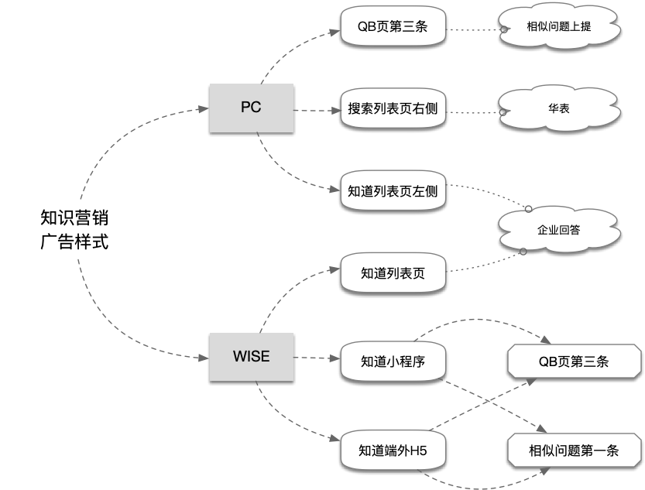

#### 与src_id 映射

km_ori_src： 含义同src，知识营销的老src_id。

Src： 数据流量来源，定义不同的广告位，每个广告位有一个独立的src_id。

Cmatch： 与src一对一映射，业务端用于唯一确定广告来源。

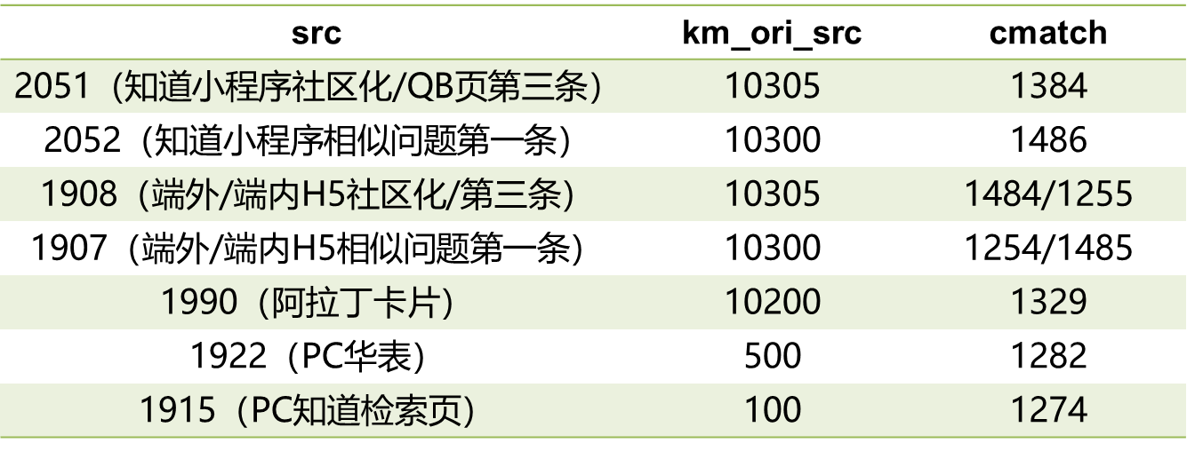

#### Pc-搜索-知道tab

* + List 页-
    1. 检索list页- 1274
    2. 详情折叠list页 - 1275
  + Detai 页-1386

#### Pc-搜索-网页tab

* + 大搜-右侧-大图+文字链--1282

#### Wise-知道小程序

* + List 页--1384
  + Detail页-相关推荐-广告--1486

#### Wise-知道端外h5

* + list页-1484
  + 相关推荐-广告-1254

#### Wise-搜索-阿拉丁卡片

* List页- 1329 （同pc 1274）

### 目前接入流量-截至2022.01.07

<http://msa.baidu.com/realtime/index> 报表可查。

可以直接输入查： pc: 1275 wise : 1484

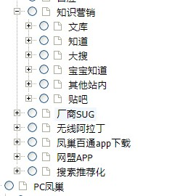 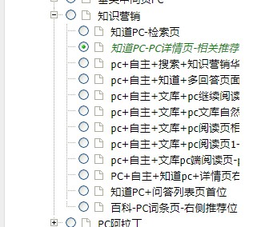

### 数据指标



## 名词介绍：

KMQ：知识营销里的ctr预估，衡量问题与答案的相关性。

Cvrq: brandkmcvrq

Ctrq: brandkmq

BID： 客户授权最高出价，线上用于计费上截断

MINBID： 起拍价，线上用于计费下截断和过滤，也是GSP最后一个广告位的price

PRICE： 广告计费

GSP：



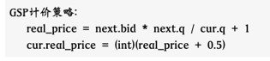

撞线： 消费超过广告主预算或余额

预算： 用户在plan/unit上设置的每天期望消费金额的上限

掉尾： 数据没有同步导致指标看起来掉了很多

TC： 转码页，跳转到目标页面之前先加载一个转码页，便于对目标页面加密和统计跳转次数

BCP： 一种统计转化的方式，可以指定不同src_id是否接入BCP

## 现状：

### 注意：

* 目前只有cpc广告。都是明投。

### 介绍：

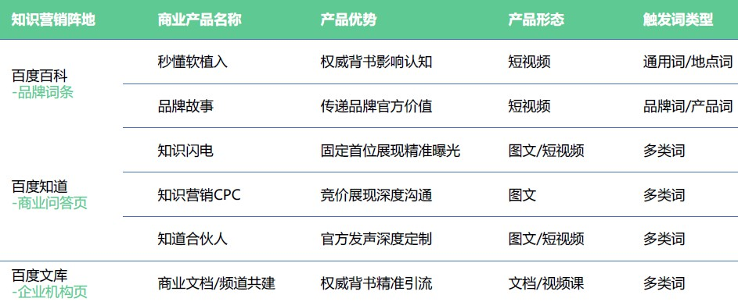

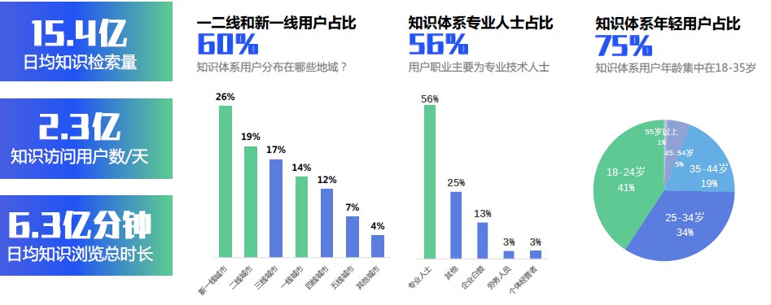

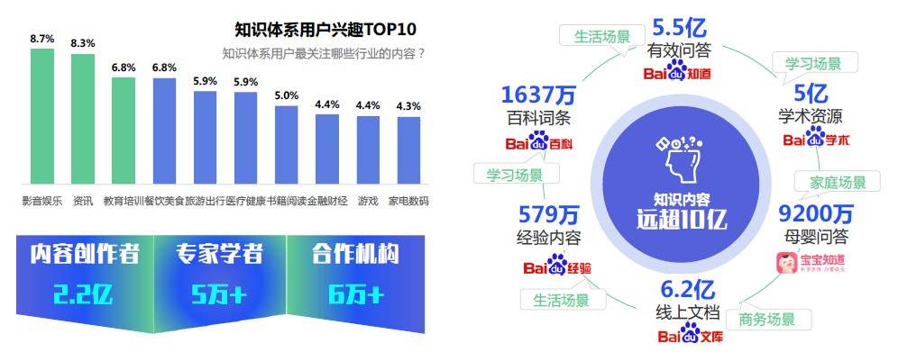

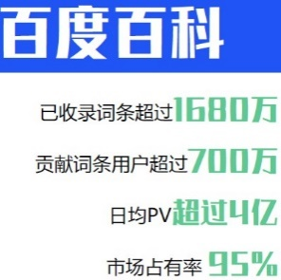 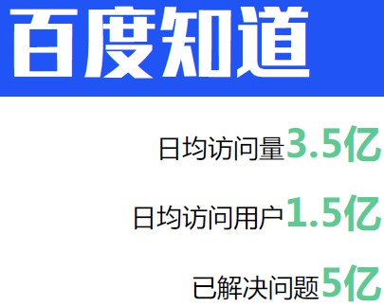 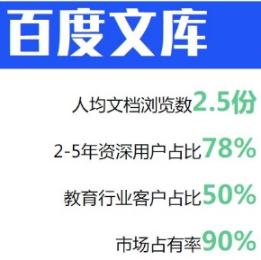

百度文库

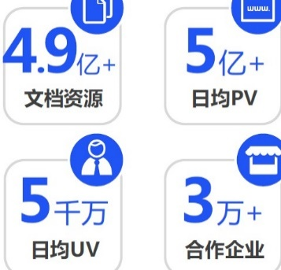

## 概念&工具

## 线上代码

### 架构:



上面是老的架构，下面含hipoas是新的架构。

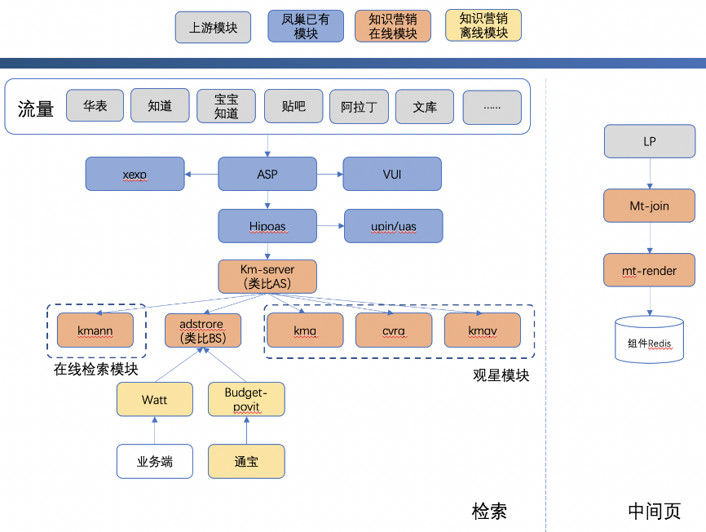

### Km-server-类比于as-检索

#### 检索流程

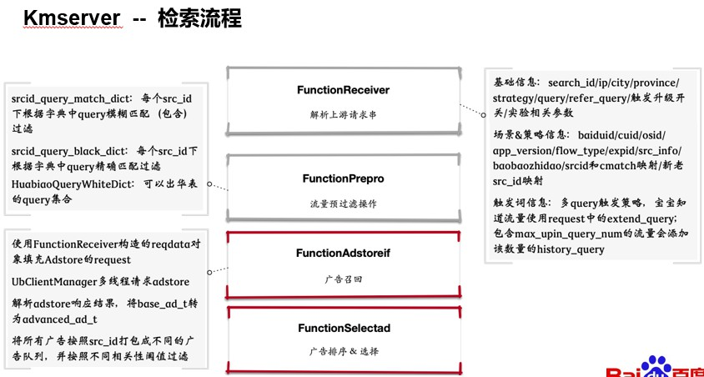

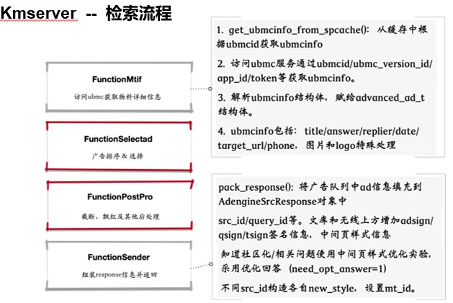

#### 排序

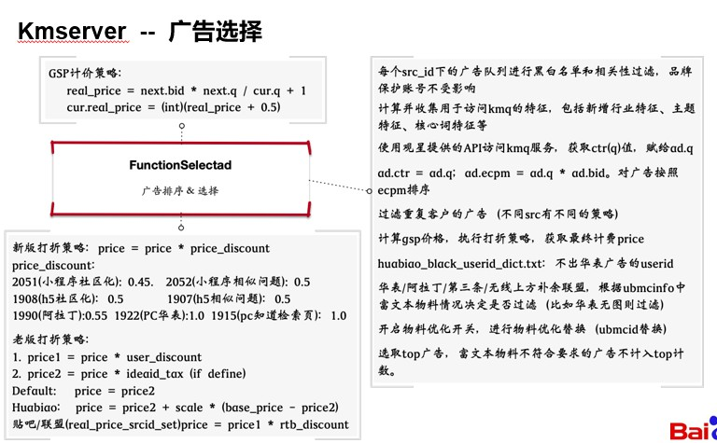

### Adstore-类比于bs

#### 检索

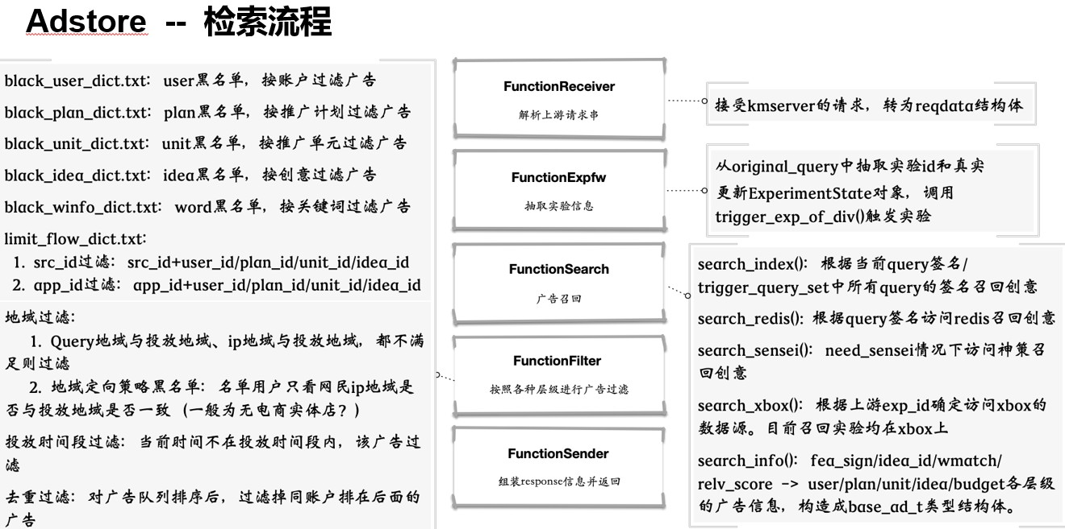

### Kmann

Vector到ad

### Budget和wat流：

通宝不在我们这边。 瓦特和budget都是发布者，订阅者在adstore。 瓦特发布广告层级信息。 budget发布预算信息。 瓦特和budget都是一个协议proto，通过**实现**。 wat一般不会断流，budget有可能断流。这时候需要看上下游进程是否在，可能涉及到需要重启流。 具体余杭比较清楚。

### 中间页-中间页动态渲染服务系统架构

Mt-join

Mt-render

Mt-rende

组件redis是指知识营销各个按钮，模块等组件的存储模块。

LP是落地页部分。

采用物料存储（MtStore）、物料检索(MtRender)、物料拼接（MtJoin）三层系统架构，提供对中间页分区内物料的动态渲染服务。

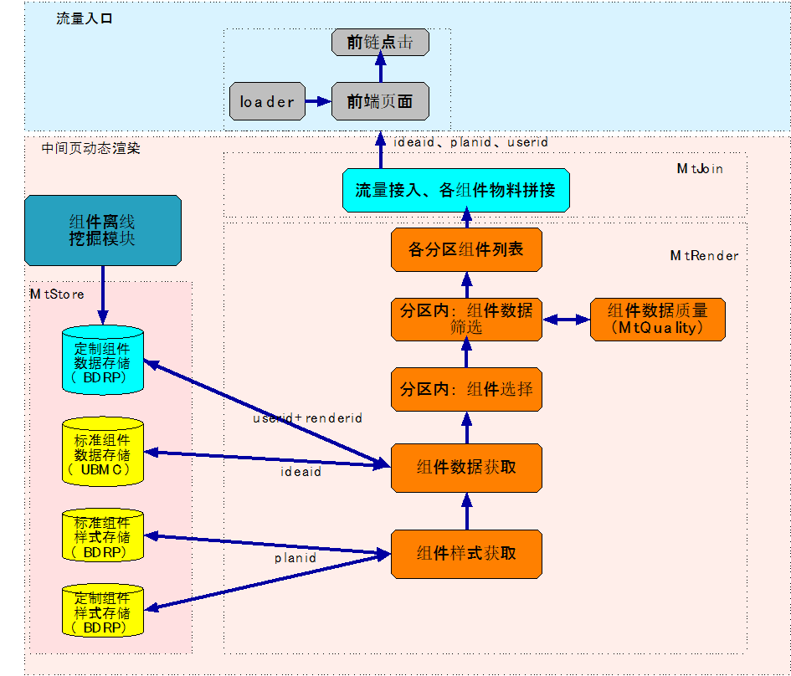

流程说明:

1. 组件样式获取：通过前链url获取参数 planid ，由planid访问BDRP获取中间页页面所支持的分区列表和各分区支持的模板样式renderid。标准组件样式存储和定制组件样式存储，仅是逻辑上分离存储，物理存储实际上是统一的。
2. 通过ideaid获取标准数据，标准数据填入到组件中，并进行组件选择；
3. 组件数据的筛选，是通过物料质量模块进行按分数排序，当前一期以默认顺序排序和组件选择；
4. 组装组件物料和组件样式，返回组件粒度数据到上游mtjion；
5. mtjoin进行组件物料的拼接和组件样式顺序的调整（如果样式调整是实验需要的话，否则组件样式顺序以业务端顺序为准）

前端http请求接口与格式：

kmmrss.baidu.com/fu?zsyx=nHc1PjDzn17xnH0Lnj0&adsign=nHc1g1fdP-tLrj-xnjcY&schannel=feed_wise&tsign=4CBw44JD4piG4urJ&qsign=4CBwlcrq4uaX43le442j&mtrender=1

注意：参数mtrender=1表示该流量请求新的中间页，为实验流量标志，其他参数按需添加。而url前缀保持各资源位原来的前缀。比如https://zsyx.baidu.com/feedsunion.html?ver=2&等。

中间页模块现阶段现支持10700和10701两个资源位。

|  |  |  |  |
| --- | --- | --- | --- |
| zsyx | 字符串 | $searchid_$srcid的asp_base64加密 | 是 |
| adsign | 字符串 | $userid_$planid_$unitid_$ideaid的asp_base64加密 | 是 |
| schannel | 字符串 | 组件样式通道，由前端FE下发 | 是 |
| tsign | 字符串 | title的base64加密 | 否 |
| qsign | 字符串 | query的base64加密 | 否 |
| osign | 字符串 | appname等其他参数的base64加密 | 否 |
| callback | 字符串 | 用于前端实现jsonp跨域访问。由前端FE下发 | 否 |

#### mtjoin

配置： <https://console.cloud.baidu-int.com/devops/icode/repos/baidu/ecom-release/brand-prod/tree/master/brandkmmtjoin/conf>

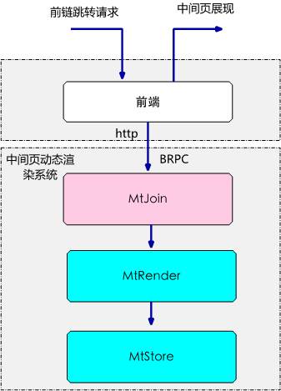

MtJoin模块，主要实现请求获取组件物料、物料拼接，并将物料拼装成前端所需要的格式。



Receiver：接受由前端页面FE的渲染请求，解析请求参数，转化为内部数据格式。具体来说就是，获取http请求，接口必须带zsyx、adsign和schannel，前两个由检索端生成透传，schannel由前端生成传递。

Expfw： 实验分流框架。现阶段mtjoin有一个实验，即可以实现物料内的renderOrder顺序的替换，对于指定资源位可以实现实验分流。

Search：请求MtRender获取中间页相关的物料数据。

Postpro：主要处理以下功能：

1. 基于实验分流判断是否需要替换render_order的顺序。

2. 解析mtrender的物料数据，将其以json格式转化成ivar变量，拼装成相对应的格式之后再将ivar变量重新转化为string类型。

3. 将包含rcv2等信息的rt_config组装，拼接到物料之后。

Sender：组装响应，上传至前端页面FE进行渲染展现。判断物料是否组装成功，将物料转化成utf8格式，然后返回给前端。

#### mtrender

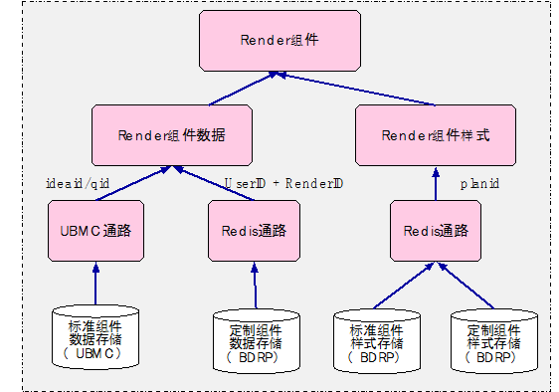

MtRender模块，主要实现请求获取组件物料、物料拼接。



Receiver：接收MtJoin的物料获取请求，解析请求参数，转化为MtRender内部数据格式。

通过srcid获取到相对应的src_property_dict中间页配置。

Expfw： 实验分流框架

Search：主要包含以下功能

1. get_rendermap：从redis/bdrp中获取物料样式，key值为"render : $planid : $renderstyle"，其中renderstyle是从src_property_dict配置中获取。如果planid无法正确获得或解析物料样式，则获取planid=0的兜底物料样式，如果兜底物料也获取失败，则进行二级兜底，通过配置获取（未完成）

2. parse_rendermap：解析样式里的renderOrder，获得里面的每个分区的renderid列表和renderjs样式。

3. get_standard_material_from_ubmc：先从从redis/bdrp中获取ubmcid和client_info，再通过ubmcid获得物料数据，通过匹配renderid来为每个分区找到对应的物料数据，并抽取其中的细粒度组件。而解析client_info获得acct_type信息。

4. get_assemble_material：大部分分区是从ubmc中获取物料数据的。但是brand_info和recommend分区是由中间页模块拼装成的，这里主要是向redis请求相应的数据来拼装这两个分区的数据。

5. get_customization_material_from_bdrp：可以从自建数据库中获得可替代的物料组件，拼装到每个分区的组件后面。

Select：请求物料质量服务（一期不进行请求），获取组件物料质量分数、排序、过滤

1. 当该资源配置了IS_ACCESS_QUALITY，则向物料质量模块访问，获得物料质量分（未完成）。

2. 将所有物料的细粒度组件按质量度进行排序。

3. 截断物料，为每个分区截断一定细粒度的物料组件。

Postpro：组件物料RCV2/RCV/Http等处理

1. 将筛选出来的细粒度组件进行整合，组合成每个分区最终的物料。

2. 生成rcvUrl和rcv2Url

3. 对物料内部的http的url替换，替换成https格式。

Sender：组装响应，返回至MtJoin进行组件物料拼接

## 触发

### 触发总结：

营销cpc

query触发：to ad --离线 --cpc

1. 基于ernie sim的语义触发，维护中 -- 每周一更,周一

2. 基于token的触发（不知道是个啥），20年触发，已不维护

3. 基于deepwalk的触发，20年触发，已不维护

4. 基于问答的触发，20年触发，已不维护

5. 基于tag标签的触发，20年触发，已不维护

6. 基于tdm树的触发，21年触发，已不维护

7. 稳定展现，query和ad title一致时强出广告，维护中 --- 每天一更

8. 基于行业的扩触发，21年触发，已不维护

9. feed 触发 --每周一更 ，周四

ann触发-线上 ---- --- 每天2更—模型

知识头条触发：

1.知道位置： 0楼 qid触发 （qid = question id) -每4小时一更，一天6更

2. 知道位置： 3楼 -- 知道query触发--每周 一更

3.阿拉丁位置： 大搜query触发

4. 华表位置： 大搜query触发

5. 信息流位置： 人群画像触发。（age,gender)

### 在线

#### Ann-用的凤巢的

Query-> vector

### 离线-问嘉晖

## 模型

### ctrq

<https://console.cloud.baidu-int.com/devops/icode/repos/baidu/ecom-release/brand-prod/tree/master:brandkmq>

### Cvrq

<https://console.cloud.baidu-int.com/devops/icode/repos/baidu/ecom-release/brand-prod/tree/master:brandkmcvrq>

### kmqv:

query-> vector

### 知识点：

#### 模型名解释

是从品牌广告交接过来的，所以模型名字含有brand名字。

#### 只有cpc广告，为啥有cvrq模型？---不理解。

客户转化成本超很多倍。很多客户预算就50。所以加cvrq.

#### 知识营销广告和英凡做的知识垂类广告为啥没合一起？

1.知识营销广告出的是知识营销广告库。知识垂类广告出的是凤巢广告库。广告库不一样。

2. 产品形态不一样。 知识垂类更像广告。知识营销侧重品牌宣传。知识营销都是明投，知识垂类都是暗投。

## 规划

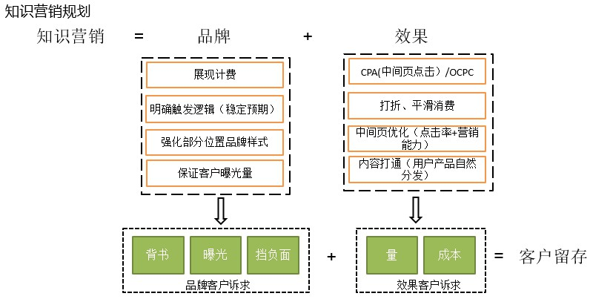

## 问题：

# 爱迪生实验

## 实验系统概述

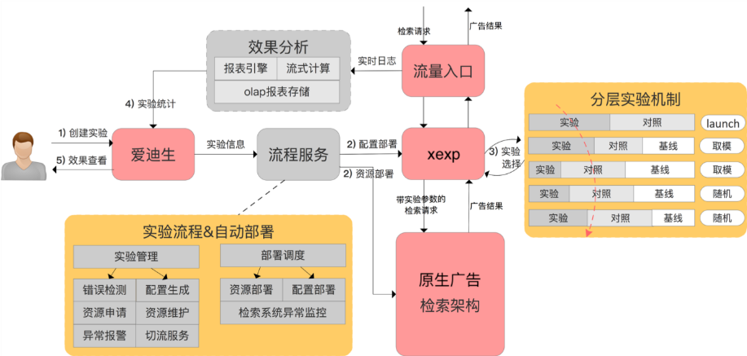

## 配置参数的2种方式

1.

userq_yacl.conf|/feed/as/tbroiuserq-DNN_MODEL_NAME: VC_TIEBA_BSCVRQ

ctrxq_yacl.conf|/feed/bs/tbroinnq-ADVECTOR_XBOX_NAME: vc-novel-cvr-ad-vector

ctrxq_yacl.conf|/feed/bs/tbroinnq-DNN_MODEL_NAME: VC_TIEBA_BSCVRQ

userq_yacl.conf|/feed/as/tbroiuserq-skip_paddle_xbox_extractor_op: 0

userq_yacl.conf|/feed/as/tbroiuserq-EXTRACTOR_TAG: vc_noveluserq

userq_yacl.conf|/feed/as/tbroiuserq-skip_tensor_extractor_op: 1

userq_yacl.conf|/feed/as/tbroiuserq-skip_extractor_op: 0

2.

feedbs.src_mt_exp.conf|src_mt_conf[src_id=1036].need_request_roinnq: 1

feedbs.src_mt_exp.conf|src_mt_conf[src_id=1094].need_request_roinnq: 1

feedbs.src_mt_exp.conf|src_mt_conf[src_id=1036].need_request_ctcvrnnq: 0

feedbs.src_mt_exp.conf|src_mt_conf[src_id=1094].need_request_ctcvrnnq: 0

feedbs.src_mt_exp.conf|src_mt_conf[src_id=1036].cmatch_ctcvr_cmd: /feed/bs/tbroinnq

feedbs.src_mt_exp.conf|src_mt_conf[src_id=1094].cmatch_ctcvr_cmd: /feed/bs/tbroinnq

feedbs.src_mt_exp.conf|src_mt_conf[src_id=1369].cmatch_ctcvr_cmd: /feed/bs/tbroinnq

feedbs.src_mt_exp.conf|src_mt_conf[src_id=1369].need_request_ctcvrnnq: 0

feedbs.src_mt_exp.conf|src_mt_conf[src_id=2178].need_request_ctcvrnnq: 0

feedbs.src_mt_exp.conf|src_mt_conf[src_id=1369].need_request_roinnq: 1

feedbs.src_mt_exp.conf|src_mt_conf[src_id=2178].need_request_roinnq: 1

## 平台介绍

1. 全平台实验  
   1）feedeplayq 和feedas相应部分的配置ci合入，feedeplayq和feedas**分别都要发单**发单就是把修改好的配置部署到所有机器上（tower上的bp单台，单机房，多机房等等），这样的话包括d平台和ps平台在内，都是最新的配置了  
   2）发单完成后，爱迪生上可以看到相应的实验参数配置，**爱迪生上的实验参数配置，是打到包括ps在内的全平台的**，部署实验也有从bp平台到全平台的整个过程。这个时候如果部署实验挂了，会影响到别人的实验部署，需要立即切走+下线
2. d平台实验  
   1）feedeplayq和feedas各有自己的d平台，feedeplayq的d平台比较空，feedas的d平台资源比较紧张。d平台跟ps平台是物理隔离的；d平台可以不通过发单，而是在jenkins上直接d0 quick+ d0 deploy就可以部署上新的配置  
   2）d平台只占5%的流量，可以无限次 独立 上线bin和conf等，这样d平台上如果上的是实验的bin和conf，流量打到d平台上，就可以直接用实验的bin和conf来做实验了，这就是在d平台实验的意思  
   3）feedeplayq在d平台实验的方法是：  
        a）feed-prod/platform_descriptor/d0_feedeplayq 里有eplayq d0平台的conf diff，用conf diff 配上实验用的参数后合入，jenkins上点quick和deploy后部署到d0平台上，这就替代掉了用爱迪生配实验参数的过程    conf diff 不需要增量，上次改的conf diff 这次如果要用的话可以直接修改掉  
        b）爱迪生上只配全平台的参数，也就是只配feedas的参数，然后实验平台选d0_feedeplayq  
        c）实验流量比例由实验平台d0_feedeplayq能扛住的流量决定

**opera上的部署平台的区别**

主要有bp平台，d平台，ps平台  
bp平台一般是做部署代码验证用的平台,

|  |  |  |  |  |
| --- | --- | --- | --- | --- |
|  | 内存占用 | 部署效率 | 实验可信度 | 线上稳定性 |
| D平台 | D平台最多 加载两份配置和数据， PS平台无需加载 实验配置和数据， 内存占用少 | 无需部署PS平台， 实验部署效率高 | 实验平台和对照平台 物理相互隔离， 实验数据对比可能 会受到环境干扰， 但影响不大 | 无需部署全流量，对全流量稳定性 无影响 |
| PS平台 | PS平台和D平台 均需要加载多个 实验的配置和数据， 内存占用多 | 实验上线和每次 实验diff改动， 均需发单部署PS平台， 成本高，效率低 | 实验平台和对照平台 为同一平台， 环境完全无diff， 实验对比数据准 | 实验部署需要修改部署全流量， 会有全流量风险 |

## 正反向

正向: 实验 5%， 对照5%,实验就是要上线的实验，对照就是线上。 可以实验和对照逐步扩量，1比1看下效果，效果没问题。

反向：正向效果没问题，发launch review或者内部报备。 然后推全，这时候，线上就是正向实验的100%了。然后开始建反向实验。 此时，实验就是正向时候的对照，对照就是正向时候的实验。 反向流量也是1:1。 反向，对照效果好于实验才是合理的。 此时的对照是正向时候的实验组。

一般要求，3天正向，10天反向。可以视情况，增加实验周期。